Министерство образования и науки Российской федерации
Федеральное агентство по образованию
Государственное образовательное учреждение высшего
профессионального образования

«Тольяттинский Государственный Университет Сервиса»

Кафедра «Прикладная информатика в экономике»

Автоматизация документального и информационного обеспечения малых предприятий с применением различных технологий и нестандартных подходов

Автор: Савина Татьяна Владимировна,
студент группы ИБ-401

Тольятти, 2008
СОДЕРЖАНИЕ

Введение 3
1. Автоматизация отчетности. Средства и технологии. 4
2. Организация хранения и использования документов 7
2.1. Основные задачи работы с документами 7
2.2. Организация простейшего файлового менеджера 7
3. Применение баз данных 8
3.1. Структура базы данных для решения задач автоматизации филиала поликлиники 8
3.2. Структура базы данных для решения задач информационного обеспечения кафедры университета 9
4. Разработка приложения для генерации текста отчета. 11
5. Применение различных технологий при автоматизации комплексных задач 15
5.1. Документальное обеспечение административного звена поликлиники 15
5.2. Информационное обеспечение кафедры высшего учебного заведения 16
Заключение 20
Используемая литература 21

Введение
В работе рассмотрены подходы к автоматизации ведения отчетности, к организации оформления документов, расчетов. Основная задача работы – на основе имеющихся требований к хранению и оформлению документов, требований по реализации иных функций реализовать комплексное программное решение.
В ходе работы над проектом рассмотрены различные технологии, которые получили свое применение при решении задач автоматизации ведения документации, отчетности, расчетов на примере двух предприятий: филиала городской поликлиники и кафедры университета.
Первым примером стала реализация информационной системы для административного звена филиала поликлиники г. Тольятти (АТПК-6): организация хранения и доступа к документам, автоматизация произведения однотипных расчетов, использование базы данных для работы с кадрами, пациентами, генерация текста нестандартных отчетов.
В случае небольшого предприятия и ограниченного набора функций по документальному обеспечению логична разработка приложения для доступа к хорошо организованной системе хранения офисных документов, базе данных, а также для реализации средств ускорения разработки других документов, имеющих четкую структуру. Дело в том, что автоматизация отчетности с применением СУБД позволяет использовать все данные из базы, генерировать списки, осуществлять параметрические запросы, однако остается значительная часть документации на бумажном носителе, которая, в лучшем случае, оформляется с помощью текстового редактора. Но такие стандартные документы, как протоколы, акты, имеют четкую структуру, что позволяет формализовать задачу составления документа.
Вторым примером стала реализация информационной системы для организации работы с данными по студентам и преподавателям на кафедре университета. Причем, как показала практика, информация, хранящаяся в базе, позволяет не только формировать стандартные списки, делать запросы по определенным критериям, извлекая необходимые сведения быстро, облекать их в удобную форму, но и применять такие механизмы как:
- слияние – использование полей базы данных в документах MS Word (при заполнении одной формы документа можно затем получить готовые формы для всех указанных записей базы, вместо печати вручную сотни страниц, например, титульных листов на каждого студента или преподавателя, программа позволяет сделать это на основе одной формы, за считанные секунды);
- импорт данных в приложения Excel для моментального формирования типовых документов;
Кроме того, основные задачи, решаемые с помощью информационных технологий, были также включены в систему – это позволило объединить в одном приложении все функции, ранее реализованные в разрозненных решениях, либо вообще без применения автоматизации.
К таким задачам можно отнести:
- Создание электронных учебных курсов на основе гибкой web-технологии – в системе существует модуль для генерации таких курсов на основе простых настроек, указания параметров, выбора общего дизайна и вставки текста лекций и практик
- Удобный доступ к рекламной информации: презентациям и видеороликам по кафедре
Актуальность решения поставленной задачи заключается в том, что на подобных предприятиях довольно сложно реализовать полноценную информационную систему с нуля: здесь необходимо учитывать и ограниченность в аппаратном и программном обеспечении, и малую структурированность выполняемых функций, специфику хранения документов и их движения, наличие большого количества текстовых данных. Данная работа ставит своей целью рассмотрение различных технологий и возможных путей решения задач автоматизации в контексте экономической целесообразности.
В процессе рассмотрения всех средств и методов решения задач автоматизации в данном конкретном случае, были сделаны выводы о необходимых функциях ИС, поэтапная реализация которых позволила получить систему документального обеспечения. Функции системы, по сути, представляют собой использование различных технологий, некую консолидацию тех средств, что используются сегодня в большинстве организаций. При автоматизации часто делается акцент на разработке ИС с нуля, либо применении средств, которые создаются специально под эту систему. В работе же делается акцент на наиболее полном использовании средств офисного пакета: приложения Office позволяют решать различные задачи, и чаще всего основных возможностей оказывается достаточно, допускается и такой уровень, как применение приложений в качестве инструментальной среды разработки. Так, на основе анализа решаемых задач были применены средства VBA для связи книг Excel с используемой базой данных, механизм слияния документов Word с базой данных, а также импорт данных из приложения. Таким образом, все сведения, необходимые для работы, централизовано хранятся в базе данных, а затем используются для решения различных задач, вычислений, оформления отчетов. А приложение, реализованное в среде Borland Delphi, по сути, представляет собой систему, которая интегрирует в себе все программные решения, все документы и справочную информацию.
1. Автоматизация отчетности. Средства и технологии.
Как известно, программирование предоставляет нам широкие возможности по автоматизации различных процессов. Уже при начальном знакомстве с любым из языков программирования можно почувствовать, как заметно упрощаются многие расчеты и операции над данными. Если же брать во внимание современные технологии программирования, современные средства для разработки и проектирования информационных систем, то можно сделать вывод, что программирование позволяет не только решить конкретную относительно небольшую задачу, но и целый комплекс взаимосвязанных задач, автоматизируя при этом большой объем работы. Хочется отметить, что очень важно ориентироваться в различных подходах и технологиях, поскольку каждую задачу можно решить различными способами, и здесь необходимо прежде всего выделять основные требования к будущему решению.
Автоматизация может вестись на разных уровнях и поэтому она должна быть адекватна каждой конкретной ситуации. Важно понимать, что затраты средств, а главное времени, должны себя оправдывать.
При небольших объемах информации и несложных задачах по ведению документации вполне достаточным может оказаться хорошо организованная система офисных документов. Сегодня существует различные пакеты программ, позволяющих легко и быстро работать с текстовой, числовой и графической информацией, важно просто уметь эти программы применять и стараться сводить к минимуму количество трудоемких неавтоматизированных процессов. Более того, несмотря на то, что приложения Office позволяют решать различные задачи, и чаще всего основных возможностей оказывается достаточно, Office также помогает значительно облегчить выполнение повседневных задач, избавившись от многократного повторения одних и тех же действий – это возможно благодаря макросам. Таким образом, приложения Microsoft Office допускают такой уровень использования, как применение приложений в качестве инструментальной среды для разработки собственных приложений, решающих специфические задачи более эффективным способом. Это достигается за счет языка VBA, используемого во всех приложениях MS Office, и создания макросов - программ, состоящих из списка команд, которые должны быть выполнены приложением. С помощью VBA также поддерживается технология ADO для связи различных приложений, например базы данных и рабочей книги Excel.
Для работы с большими объемами данных: для быстрого поиска по ним, создания отчетов и простого просмотра – рациональнее всего использовать базу данных. При этом логичнее всего будет выделить комплекс стандартных задач, с решением которых пользователи могут сталкиваться почти ежедневно. Так выделяют стандартные запросы (например, поиск по фамилии сотрудника, информация о котором храниться в базе данных, поиск всех записей, созданных в определенный период и так далее), часто просматриваемые таблицы и необходимые для печати отчеты. Затем все эти элементы разрабатываются (конечно, на это уходит определенное время, однако последующая работа с системой окажется куда более эффективной) и чаще всего создается главная форма программы, на которой и размещаются кнопки для доступа к ним. По завершении работы над проектом мы получаем приложение, организующее работу с базой данных. Уже с главной формы мы сможем, например, просмотреть все таблицы базы данных, распечатать все необходимые отчеты (например, сами эти таблицы, либо результаты поиска), осуществить запрос к базе данных. При этом существуют различные системы управления базами данных. Вы можете разработать базу, используя MS Access. Это не займет много времени, да и сразу после создания всех таблиц, вы можете в режиме мастера создавать запросы, отчеты и формы. Также можно воспользоваться средой Delphi и СУБД Interbase. Данный подход является более гибким: вы можете предусмотреть гораздо больше тонкостей в работе вашей системы. Технология ADO позволяет также связывать приложение Delphi непосредственно с базой данных, разработанной в MS Access. Интересный подход состоит в том, чтобы связать документ Excel и базу данных Access. Так, на листах рабочей книги Excel будет зачитываться информация из базы, здесь же можно вносить изменения, организовать вывод информации на лист таким образом, чтобы получить печатную форму, максимально приближенную к реальным документам. Так, например, можно автоматизировать работу с приказами по отпускам. Существует база данных по сотрудникам, где, кроме стандартных сведений, уточняются сведения по количеству дней ежегодного отпуска, возможные виды дополнительных отпусков. Пользователь может создать новый приказ, заполнив все необходимые поля формы, информация добавится в базу, а документ будет готов к просмотру. На отдельном листе книги создан макет документа, где в нужные поля из базы данных вставляется фамилия, дата начала и окончания отпуска, его причина, общее количество дней. Затем документ выдается на печать. Здесь же можно организовать поиск по всем приказам, например, найти все приказы с номерами из указанного диапазона. Все основные данные по приказам, удовлетворяющим критериям поиска выведутся на отдельном листе книги Excel.
Отдельно хочется остановиться на работе именно с документами. Как отмечалось выше, чаще всего применяют обычные текстовые процессоры или другие офисные приложения, тексты документов редактируются, либо создаются «с нуля». Применяются также и более сложные системы с использованием баз данных. Но отдельно нельзя не отметить системы электронного документооборота.
Термин «системы электронного документооборота» (СЭД) возник в начале 90-х годов и в тот момент предполагал возможность данного класса продуктов автоматизировать узкую сферу «канцелярского» документооборота: создавать, редактировать, регистрировать, хранить документы. Современные СЭД обладают не только регистрационно-учетными возможностями, но и способностью автоматизировать бизнес-процессы, представляемые как движение документов и работа с ними.
Естественно, что для небольших предприятий, либо отдельных пользователей более актуальным кажется решение проблемы с привлечением менее серьезных средств. Использование же полноценной системы документооборота или более сложной информационной системы может быть излишним. Если необходимо оформление нескольких стандартных документов плюс хранение информации по сотрудникам, то целесообразно создание:
- хорошо организованной системы хранения офисных документов
- базы данных с заранее созданными запросами и отчетами
- средств для ускоренной разработки часто создаваемых по одному принципу документов.
Рассмотрим реализацию двух систем, включающих в себя решение всех вышеперечисленных задач в среде программирования Borland Delphi с применением технологии OLE и ADO.
Первая система предназначена для документального обеспечения административного звена городской поликлиники и включает в себя:
- Простой файловый менеджер для работы с файлами в формате MS Word и MS Excel;
- Средства для доступа к базе данных и формированию различных отчетов и выполнения запросов на выборку;
- Средства для генерации текста других отчетов и протоколов, имеющих четкую структуру.
- Автоматизацию однотипных расчетов, импорт и экспорт данных из базы в стандартные формы документов.
Вторая система предназначена для организации работы с данными по студентам и преподавателям на кафедре университета и включает в себя:
- Средства для доступа к базе данных и формированию различных отчетов и спискам по преподавателям и студентам;
- Средства для генерации текста многостраничных документов на основе базы данных – использование механизма слияния с MS Word
- Автоматизацию однотипных расчетов: расчет штатов, педагогической нагрузки
- Импорт и экспорт данных из базы в стандартные формы документов – оформление приказов на практику
- Создание электронных учебных курсов на основе гибкой web-технологии, доступ к уже опубликованным курсам.
- Удобный доступ к рекламной информации: презентациям и видеороликам по кафедре
Реализацию вышеуказанных систем будем рассматривать по реализованным функциям, подробно останавливаясь на технологиях и механизмах взаимодействия приложений и применении баз данных.

2. Организация хранения и использования документов
MS Word и MS Excel

2.1. Основные задачи работы с документами
Большинство документов (в том числе созданных средствами отчетов СУБД, средствами генерации текста) хранятся в формате MS Word и MS Excel. Разрабатываемая система призвана их систематизировать, организовать удобный доступ, обеспечить основные функции по работе с этими файлами, а именно:
- Открытие, редактирование, сохранение любого документа;
- Удаление, переименование, копирование файлов;
- Разделение документов на типы: отчеты, протоколы, планы - и быстрый доступ к ним.
Таким образом, предполагается в главном меню предусмотреть переходы к подобным разделам, точнее к модулю простейшего файлового менеджера, где уже открывается именно директория с указанным типом документов. Сами документы открываются соответствующим приложением.

2.2. Организация простейшего файлового менеджера
Для решения выше перечисленных задач работы с офисными документами в информационную систему был включен модуль простейшего файлового менеджера, он позволяет:
- При выборе пункта главного меню конкретного раздела документов (например, «Планы») осуществить переход к папке с этими документами, представить списков всех документов в компоненте FileList;
- Открыть любой файл из списка и начать с ним работу;
- Копировать, удалять, переименовывать файлы;
- Выбрать любую другую папку директории, также просмотреть ее содержимое;
- Осуществить поиск необходимых файлов на диске.

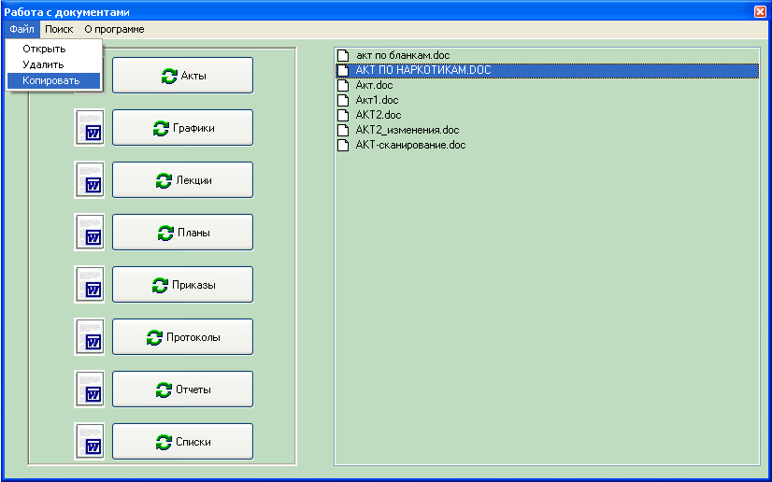
Рис.2.2. Документы раздела «Акты»
При выборе пункта главного меню данного модуля «Поиск» открывается окно для ввода параметров поиска. Можно указать имя файла целиком, либо его маску, необходимо также отметить директорию для начала поиска, например, можно просто указать «C:\».
После нажатия на кнопку «Искать» запускается процедура поиска, текущие результаты высвечиваются во много строчном поле, а после окончания внизу формы указывается общее количество найденных файлов.
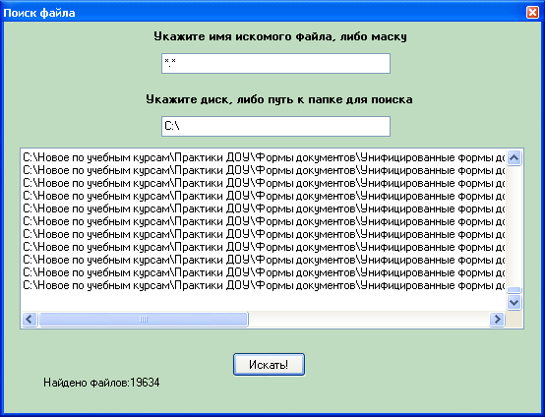
Рис.2.3. Поиск документов
Справка о программе демонстрирует небольшой видео ролик, а также вкратце рассказывает о возможностях работы с файлами.
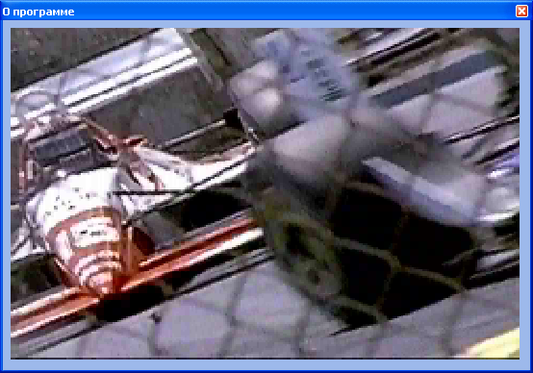
Рис.2.4. Пункт «О программе» модуля файлового менеджера
3. Применение баз данных
Большая часть работы любого учреждения сводится к работе с данными по сотрудникам. Сведения по сотрудникам, как правило, представляют собой информацию личного и служебного характера, в ходе работы с которой возникает необходимость выборки, оформления списков, созданию отчетов. Логичнее всего здесь применять базу данных с заранее продуманным набором форм и запросов, которые затем будет необходимо только вызывать. Отчеты будут создаваться на основе запросов, да и любой поиск информации станет намного проще и приятнее.
Сразу необходимо описать источники входной информации, систему ее обработки и дальнейшего использования.
3.1. Структура базы данных для решения задач автоматизации филиала поликлиники
Все сведения по сотрудникам АТПК собираются старшей медсестрой АТПК. При поступлении на работу, человек предоставляет все необходимые данные о себе, предъявляя при необходимости различные документы (например, диплом, медицинская карта и прочее). Иногда более подробную информацию старшая медсестра получает из отдела кадров. Вся же медицинская документация по проведению вакцинации сотрудников (сертификаты прививок), санитарные книжки и прочее, хранится и обрабатывается старшей медсестрой АТПК. Информация, имеющая важной значение и необходимая для ведения текущей отчетности, а также для предоставления в отдел кадров, переносится на бумажный носитель, должным образом систематизируется и оформляется. В целом, до начала разработки данной системы вся отчетность велась путем составления списков в текстовом редакторе, из которых при необходимости выбирались те или иные сведения, создавался новый документ.
Многие документы, списки, необходимые для предоставления в отдел кадров или для ведения общей отчетности, представляют собой простую выборку из другого документа. Таким образом, уже на данном этапе видно, насколько рационально использовать здесь базу данных и приложение по работе с ней. Во-первых, сокращается объем информации: мы храним только основную информацию, а данные для конкретных отчетов можем получить путем запросов, во-вторых, очень заметно сокращается время на формирование отчетов.
Теперь запишем всю необходимую нам информацию в систематизированной форме, построим физическую модель базы данных, в которой учтем три нормальные формы: выделим таблицы-справочники, приведем связи к виду один-к-одному, один-ко-многим. Кроме того, необходимо заранее определить типы полей, их длину и прочие характеристики, так как разрабатываемая модель является физической, и далее, благодаря CASE-средству ее разработки, станет основой для автоматической генерации самой базы.
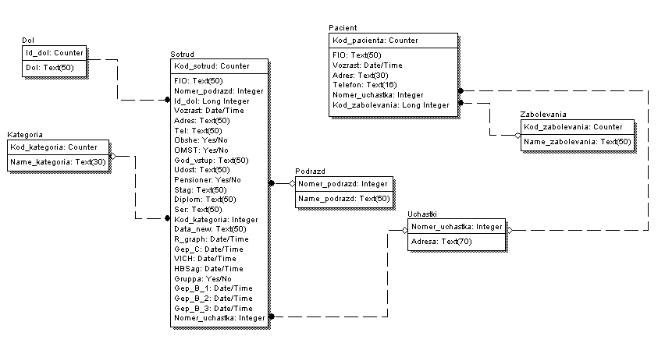
3.1.1. Физическая модель базы данных
При работе с системой старшая медсестра должна иметь возможность решать следующие задачи:
- Получать доступ к данным таблиц, которые, в сущности, должны повторять структуру ранее созданных текстовых документов.
- Просматривать данные таблиц, при необходимости редактировать их, распечатывать.
- Создавать на основе исходных данных различные отчеты. При этом в основном используется выборка из таблиц по различным признакам:
  - Отношение к группе риска (необходимо предоставить список лиц, подлежащих дополнительному медосмотру);
  - Профессия (предоставление списка всех медсестер, санитарок и акушерок);
  - Аттестация (список лиц, направленных на переаттестацию в этом или следующем году);
  - Списки пациентов по участкам, заболеваниям и группе риска
Таким образом, разрабатываемая система должна обеспечивать решение вышеперечисленных задач. В готовом виде программа должна быть максимально простой и удобной: все операции должны выполняться с помощью элементарных действий пользователя. Во-первых, необходима распечатка исходных таблиц, во-вторых, отчетов, источниками создания которых являются составленные ранее запросы. В основном здесь необходимо применение запросов на выборку (заранее известный признак), но также существует необходимость создания запросов с параметрами: например, для составления списка по аттестации сотрудников на тот или иной год или списка сотрудников по определенной должности. Все отчеты должны оформляться в едином стиле, максимально приближенном к ранее использовавшимся текстовым документам. База данных может быть создана, в частности, в MS Access. Это позволит не только разработать все необходимые формы, отчеты, запросы в едином, удобном стиле, но и использовать затем эту базу данных для подключения к приложению Delphi по технологии ADO и создать более гибкое приложение по работе с данными. Подключение базы по технологии ADO также будет необходимо в ходе создания других документов и получению и обновлению сведений базы данных (использование выпадающих списков, источником сведений для которых как раз будет база данных, импорт-экспорт данных в другие приложения).
3.2. Структура базы данных для решения задач информационного обеспечения кафедры университета
При составлении отчетов по студентам и преподавателям, при формировании различных списков необходима следующая информация:
  - Общие сведения об обучающихся с указанием группы, формы обучения, адреса, телефона и др.
  - Сведения о сотрудниках кафедры с указанием должности, ученой степени и пр.
  - Информация о прохождении студентами практики: база практики, ее возможные типы
  - Информация по дипломному проектированию: список тем, утвержденных на год, руководители выпускных квалификационных работ, даты защиты и др.
База данных хранит все необходимые сведения в различных таблицах: справочных и операционных: после анализа сведений, необходимых для постоянного хранения в базе, была разработана структура такой базы с учетом трех нормальных форм.
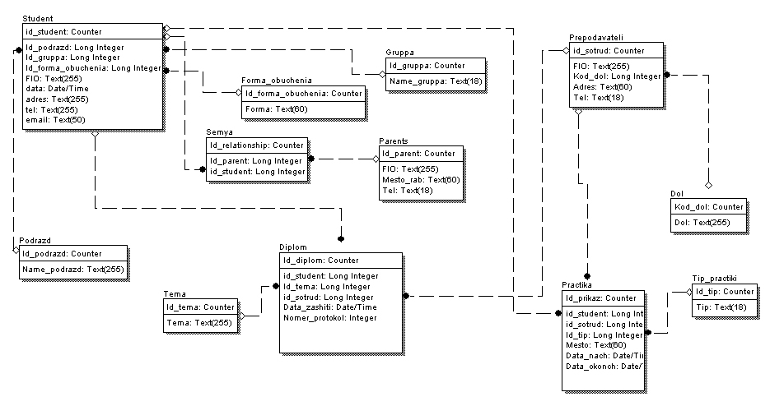
3.2.1. Физическая модель базы данных
Разработанная структура базы данных позволяет автоматизировать разработку следующих документов:
- Списки студентов кураторов групп: ФИО, адрес, телефон, сведения о родителях
- Списки преподавателей-сотрудников кафедры
- Приказы о прохождении практики ( учебной, производственной, преддипломной)
- Бланки на выпускную квалификационную работу
- Протоколы заседания государственной аттестационной комиссии по рассмотрению выпускной квалификационной работы
- Выписки из протоколов заседания государственной аттестационной комиссии
Как видно из описанной структуры, некоторые документы, списки, необходимые для предоставления в отделы университета или для ведения общей отчетности, представляют собой простую выборку из общих данных. Более того, такие документы, как приказы, бланки, протоколы, выписки могут оформляться быстро благодаря использованию отдельных полей таблиц базы данных: здесь очень логично использовать базу данных, централизованное хранение сведений может быть потом использовано в различных отчетах, документах Word путем слияния, листах Excel с применением языка VBA, выпадающих списках приложений для генерации текста нестандартных отчетов и прочее. Таким образом, вся информация, будет изменяться только один раз, обновления, произведенные в таблицах базы коснутся всех документов сразу. При оценке работы общего приложения по информационному обеспечению работы кафедры можно будет наглядно убедиться в комплексном использовании данных базы, отметить преимущества перехода к такому способу ведения отчетности.
4. Разработка приложения для генерации текста отчета.
Предположим, что систематически пользователь составляет некоторый документ, причем сведения, содержащиеся в нем, довольно сильно отличаются от сведений, которые предоставлялись в прошлый раз. С другой стороны, это не просто текст произвольного содержания. Здесь можно выявить определенную конструкцию документа. Самым простым способом, который позволит сэкономить время на оформление документа, кажется изменение уже существующего документа, внесение новых сведений, изменение даты, заголовков и так далее. Однако можно также опереться на конструкцию текста документа и постараться формализовать задачу. Рассмотрим пример.

Протокол №7 от 20.07.2006 года
Заседание СТК АТПК – 6
Присутствовали:
Зав АТПК-6 - Морозова Н.А.
Зав. отделением - Физулина С.А.
Старшая медсестра АТПК-6 - Савина О.А.

Повестка: итоги работы за июль 2006 года.

- Морозова Н.А – зав. АТПК-6. отработала 128 часов (отпуск с 10.07 – 14.07).
- Савина О.А. – старшая медсестра АТПК-6, отработала 166,5 часа – 1 ставка.
- Шайдулова Д.З. – сестра-хозяйка, отработала 172 часа, 1 ставка + 0,25 ставки, 21 день вакансии медрегистратора.
- Иванова Т.П. – санитарка, отработала 39 часов 40 минут, очередной отпуск с 10 июля + 0,5 ставки санитарки, 5 дней (уборка прививочного кабинета общая площадь =11 м + обработка инструментария + генеральная уборка)
- Королева К.Р. – медсестра процедурного кабинета, отработала 39 часов 40 минут + 0,5 вакантной ставки санитарки (уборка процедурного кабинета общая площадь = 16,2м + 20 м. плитка) по заявлению.
В данном протоколе важно сразу выявить структуру:
- каждый документ нумеруется, проставляется дата;
- присутствует заголовок: «Заседание СТК АТПК-6»;
- в разделе «присутствовали» указываются фамилии и должности сотрудников-участников заседания;
- в разделе «повестка» указываются цели заседания;
- в основной части протокола по каждому из сотрудников указывается: фамилия, должность, количество отработанных часов, ставка, очередной отпуск, больничный лист, ставка и количество дней вакансии с указанием должности, ставка и количество дней замещения с указанием замещаемого сотрудника, другая информация в более свободной форме – пункты, кроме первых четырех, могут присутствовать или нет.
Таким образом, возможна разработка приложения, осуществляющего генерацию текста протокола, где можно будет указать:
- фамилию и должность сотрудника, воспользовавшись, например, компонентом Combobox – все фамилии и должности будут у пользователя в распоряжении, не придется набирать их вручную;
- количество отработанных часов и ставку, при этом стандартные слова «отработал(а)», «ставка», «часов» (во всех возможных в данном случае склонениях) будут добавляться автоматически (за счет использования свойства caption объекта label, radiobutton, checkbox);
- факт замещения или работу в вакантной должности – пользователь указывает только ставку, количество дней, вакантную должность, либо фамилию замещаемого сотрудника, а программа сохраняет в текст формулировку вида: «0,5 ставки, 10 дней вакансии медсестры общей практики + 0,5 ставки, 10 дней за Морозову Н.А.»;
- прочие данные в отдельном поле, где например можно дописать о еще одном замещении, либо иной текст.

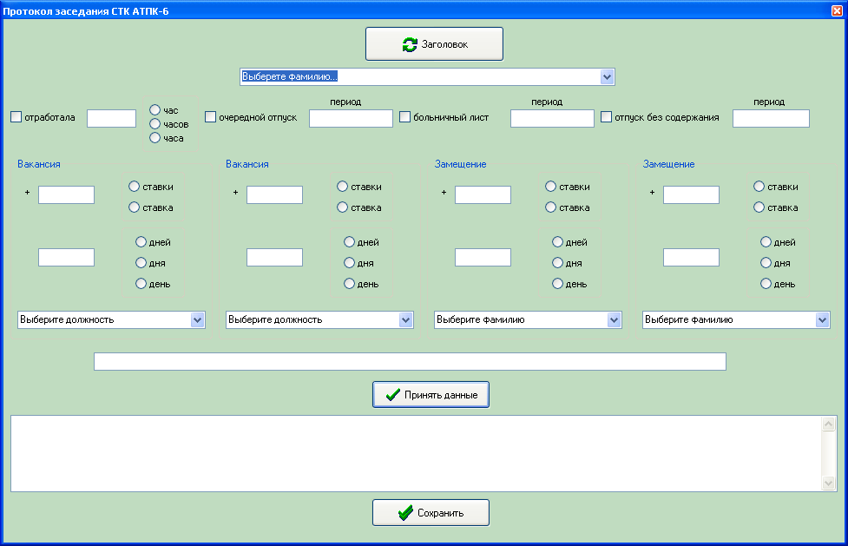
Рис.4.1. Главная форма программы

Текст отчета будет генерироваться построчно – необходимо указывать информацию по каждому сотруднику, добавлять ее в общий список. Реализуется это следующим образом: пользователь при запуске приложения выбирает из списка фамилию сотрудника (там сразу указана и должность, что заметно облегчает процесс), ставит «галочку» напротив слова «отработала», в следующее тестовое поле вводит количество часов, далее, исходя из такого количества, определяет склонение следующего слова предложения («час», «часов», «часа»); если сотрудник был в очередном отпуске, на больничном листе, в отпуске без содержания, то этот факт указывается пометкой напротив нужной формулировки с указанием периода в текстовых полях. Аналогично поступают и с работой в вакантной должности или замещением – указывается вакантная должность или фамилия замещаемого сотрудника, ставка, количество дней (сами слова «ставка» и «день» также указываются в нужном склонении). Последнее текстовое поле с пометкой «прочее» используется пользователем в случае, если необходимо указать дополнительную информацию по сотруднику. Далее необходимо принять данные с помощью одноименной кнопки. Работа процедуры обработки события Onclick этой кнопки основана на том, что:
- необходимо сгенерировать (собрать, в некотором смысле) строку текста о сотруднике, то есть из указанных пользователем данных составить логичное предложение;
- эту строку добавить в многострочное поле.

Итак, расположенная внизу главной формы кнопка «Сохранить!» отвечает за сохранение текста в файл (в формате MS Word). В принципе задача программы генерации текста может состоять только в предоставлении информации для копирования, например из поля Memo. Но более удачным и логически законченным будет решение, позволяющее сохранять информацию в файл. Учитывая, что на выходе необходим документ с элементами форматирования, приходим к выводу, что необходимо сохранять данные в документ MS Word. Таким образом, для отправки данных из Delphi в Word будем использовать технологию OLE. Суть OLE технологии - возможность из разрабатываемого приложения (клиента) взаимодействовать с другими приложениями (серверами). Все приложения Microsoft Office являются так называемыми "серверами автоматизации". Microsoft Word, являясь сервером OLE, позволяет подключаться к себе клиентам и использовать свои методы и свойства.
Алгоритм импорта данных в Word следующий:
- создаем подключение к серверу-приложению Word;
- создаем или открываем существующий документ;
- вносим в документ изменения;
- манипулируем документом (сохраняем его, не показывая при этом на экране или же наоборот);
- отсоединяемся от сервера.

Стоит отметить, что кроме приятной работы с программой, довольно большой экономии времени, мы получаем также единое оформление всех документов, как в части заголовка и шрифта, так и в части непосредственного содержания: при написании протокола без участия данной программы, пользователь, как правило, меняет местами сведения об отработанных днях и ставках сотрудника, по-разному расставляет знаки препинания, а порой и не указывает должности. При работе с программой мы получаем четко структурированный текст. Но, конечно же, при этом немаловажно и то, что сгенерированный документ потом все же можно и изменить, как в части содержания, так и в части оформления. Для логичного завершения отчета добавим второй модуль для создания заголовка, а также преобразуем часть, отвечающую за сохранение в файл – используем возможности по форматированию текста (использование шрифтов, их физических стилей, выравнивания). Расположенная вверху кнопка «Заголовок» как раз и предназначена для ввода дополнительной информации к созданию конечного документа: то есть кроме основной части протокола, где по каждому из сотрудников делается запись, мы также внесем информацию о номере протокола, присутствующих, повестке и так далее. По щелчку на кнопке появится следующая форма:

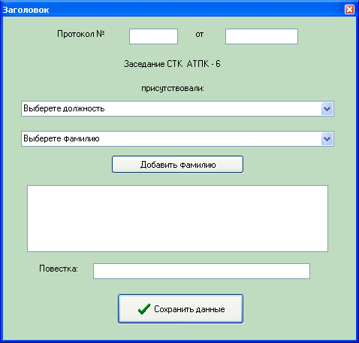
Рис.4.3. Форма для создания заголовка
Созданная программа не только решает задачу генерации текста протокола, но и сохраняет такой текст в формате MS Word с элементами форматирования. По завершении работы с программой, пользователь получает готовый документ вида:

Протокол № 12 от 21.03.2008

Заседание СТК АТПК - 6

присутствовали:
заведующая АТПК - Морозова Н.А.
старшая медсестра АТПК - Савина О.А.

Повестка: итоги работы за февраль

Морозова Н.А. - заведующая АТПК, - отработала 160 часов + 0,5 ставки, 10 дней вакансии заведующей отделением
Савина О.А. - старшая медсестра АТПК, - отработала 160 часов + 0,5 ставки, 10 дней вакансии медсестры кабинета выписки больничных + 0,5 ставки, 15 дней за Секриеру Л.А.

Заметим также, что подобный подход к автоматизации отчетности может быть применен к различным документам, важно выявить четкую структуру и определить разумные границы автоматизации. Стоит также отметить, что при работе программ, подобных этой, существует много тонкостей (например, если текстовые поля пусты, то не следует добавлять никакой информации, связанной с ними), которые часто выявляются только в процессе продолжительной работы с программой. В связи с этим, программа должна постоянно в этом плане совершенствоваться. Кроме того, со временем могут понадобиться и новые функции, но главное, что могут быть найдены новые пути решения поставленной задачи.

5. Применение различных технологий при автоматизации комплексных задач
5.1. Документальное обеспечение административного звена поликлиники
В ходе работы над проектом были рассмотрены подходы к автоматизации отчетности, ведению документации, реализация информационной системы для административного звена филиала поликлиники г. Тольятти (АТПК-6): организация хранения и доступа к документам, использование базы данных для работы с кадрами, генерация текста нестандартных отчетов). Все технологии и возможные пути решения задач автоматизации рассматриваются в контексте экономической целесообразности: в случае небольшого предприятия (филиал поликлиники) и ограниченного набора функций по документальному обеспечению логична разработка информационной системы для доступа к хорошо организованной системе хранения офисных документов, небольшой базе данных, а также для реализации средств ускорения разработки других документов, имеющих четкую структуру. Дело в том, что автоматизация отчетности с применением СУБД позволяет использовать все данные из базы, генерировать списки, осуществлять параметрические запросы, однако остается значительная часть документации на бумажном носителе, которая, в лучшем случае, оформляется с помощью текстового редактора. Но такие стандартные документы, как протоколы, акты, чаще всего имеют четкую структуру, что позволяет формализовать задачу составления документа. В процессе рассмотрения всех средств и методов решения задач автоматизации в данном конкретном случае, были сделаны выводы о необходимых функциях информационной системы, поэтапная реализация которых позволила получить ИС документального обеспечения административного звена филиала поликлиники.
Рассмотрим основы работы программы и охарактеризуем результаты проведенного исследования. Главная форма программы позволяет осуществить доступ к разделу документов, генерации текста протоколов, а также базе данных: спискам по сотрудникам и пациентам. Здесь же организован доступ к документам Excel, в которых или производятся расчеты (достаточно изменить входные данные, как общий результат будет пересчитан), или используются данные из базы для быстрого оформления отчета.
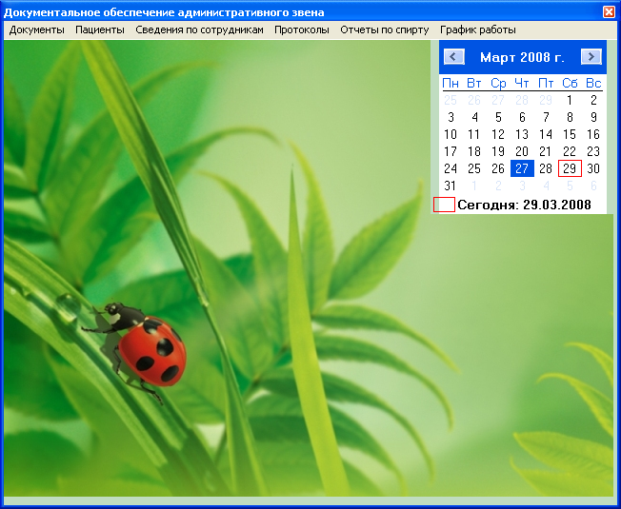
Рис. 5.1.1. Главная форма программы «Документальное обеспечение…»
Пункт главного меню «Документы» позволяет выбрать из списка нужный тип документов и перейти к работе с файловым менеджером. Пункт «Пациенты» включает в себя подпункты «Общий список», «Список по участкам» и другие. Пункт «Сведения по сотрудникам» включает в себя подпункты «Список сотрудников», «Список группы риска» и другие. Пункт «Протоколы» содержит в себе список форм-генераторов протоколов. Например, протокол СТК АТПК и протокол заседания Совета медсестер. Эти формы позволяют формализовать задачу создания текстовых документов, сведения по сотрудникам запросить из базы данных, а структуру конечного текстового документа сделать строгой, однотипной. Пункты «Отчет по спирту» и «График работы» - это возможность произведения расчетов в MS Excel с зачитыванием необходимых данных из базы для более быстрого оформления отчета. Подводя итог, отметим, что созданная система позволяет работать со всеми имеющимися ранее документами в формате MS Word и MS Excel, использовать все средства и методы разработанной базы данных, а также подойти к составлению, оформлению документов, автоматизация которой средствами СУБД не представляется возможной, с помощью процедуры генерации текста на основе его структуры. Таким образом, используя различные технологии и не совсем стандартные подходы, созданная информационная система решает задачи документального обеспечения административного звена.
  - Информационное обеспечение кафедры высшего учебного заведения
Главная форма программы позволяет осуществить доступ к спискам студентов и сотрудникам кафедры, текстам приказов и протоколов, составление которых основано на применении базы данных и выполняется максимально быстро. Здесь же организован доступ к документам Excel, в которых или производятся расчеты (достаточно изменить входные данные, как общий результат будет пересчитан), или используются данные из базы для быстрого оформления отчета. Также главное меню содержит пункты «Электронные учебные курсы» - осуществляется доступ к модулю оболочки для создании электронного учебного курса, опубликованным курсам. Пункт «Презентации» содержит материалы рекламного характера.
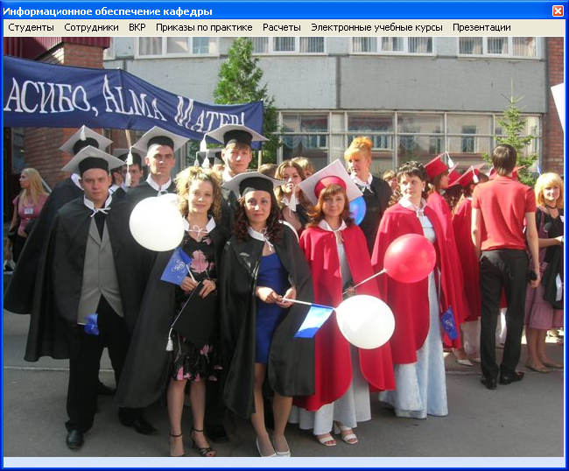
Рис. 5.2.1. Главная форма программы «Информационное обеспечение…»
Пункт главного меню «Студенты» содержит «Списки групп» (общая информация, информация для кураторов), «Расписание занятий». Пункт «Сотрудники» включает в себя подпункты «Контактная информация», «Расписание». Пункт «ВКР» включает в себя подпункты «Бланки ВКР», «Протоколы», «Выписки», каждый из которых вызывает соответствующую форму в MS Word, которая благодаря механизму слияния позволяет извлекать необходимые поля таблиц базы данных и быстро публиковать однотипные многостраничные документы.
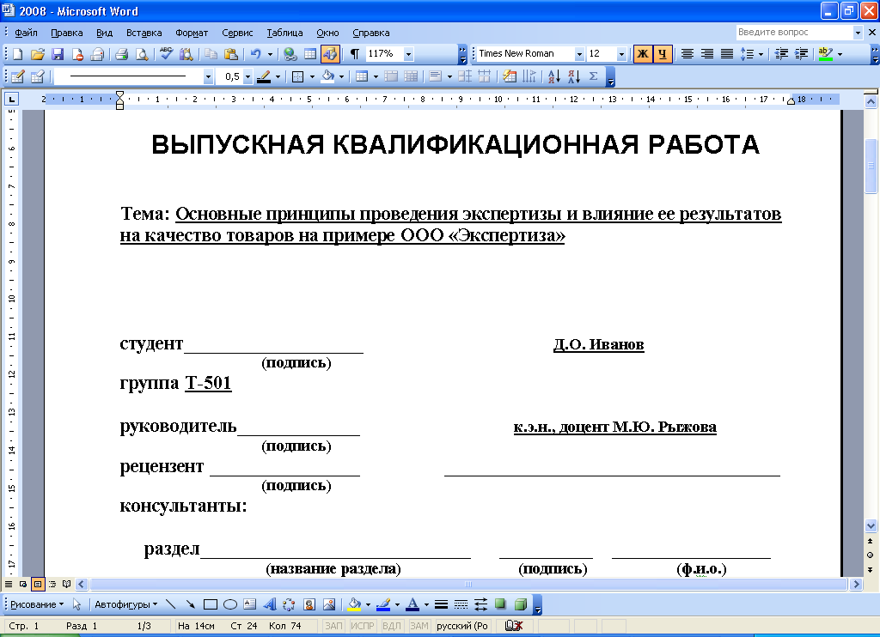
Рис. 5.2.3. Образец-шаблон оформления бланков ВКР на основе механизма слияния
Пункт «Приказы по практике» содержит в себе подпункты: «учебная», «производственная», «преддипломная» и позволяет благодаря технологии ADO, языку VBA связать базу данных с листом рабочей книги Excel, экспортировать необходимые данные в заданные поля, получить форму приказа стандартного вида. Информация, хранящаяся в базе, позволяет сразу указать и форму обучения студентов, и факультет, группу, руководителя практики. При работе с приказами по практике просто необходимо своевременное заполнение базы – удобен тот факт (он примечателен и для всех остальных случаев), что основная информация по студентам и преподавателям изначально хранится в базе, экспортируется, например, в нее при проектировании из Excel или Word, а остальная информация редактируется по ходу работы при помощи форм. Таким образом, переходя к оформлению приказа по практике, достаточно только указать студентам руководителя из выпадающего списка всех преподавателей кафедры, указать дату практики, место практики. Далее форма Excel автоматически заполняется данными, документ готов к печати.
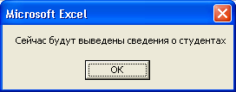
Рис. 5.2.4. Сообщение об импорте данных из базы на лист Excel
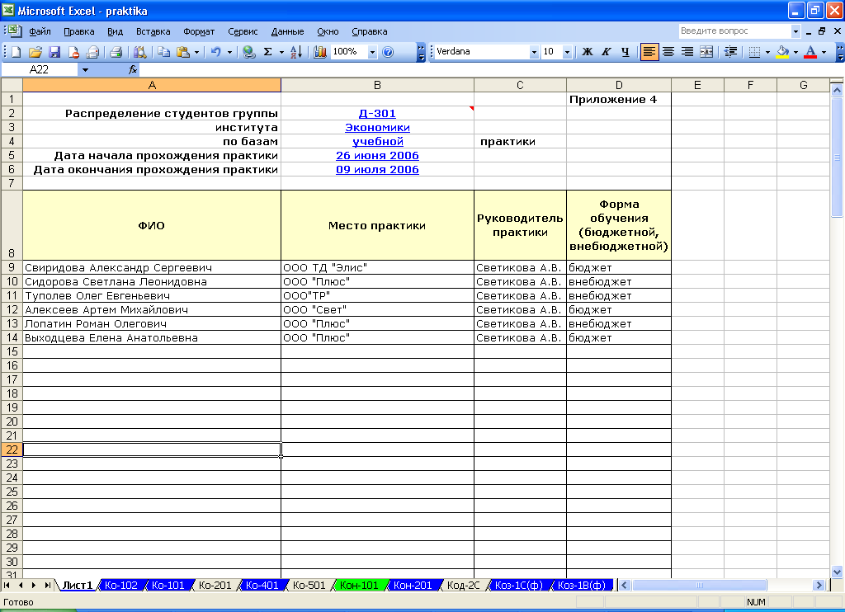
Рис. 5.2.5. Приказ по практике
Пункт «Расчеты» включает в себя пункты «Расчет штатов» и «Расчет педагогической нагрузки», с помощью средств Excel все вычисления происходят автоматически при задании определенных параметров.
Пункты «Электронные учебные курсы» предоставляет возможность перейти к модулю генерации электронного учебного курса (после указания конечной папки-назначения, на основе настроек дизайна, количества разделов, добавления текста каждого раздела генерируется гибкий web-вариант электронного курса), а также позволяет просмотреть уже опубликованные курсы.
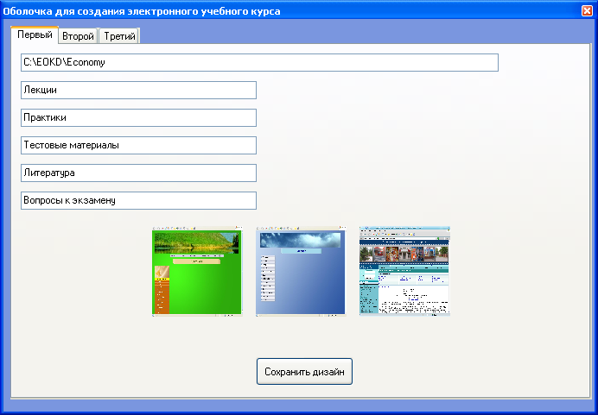
Рис. 5.2.6. Оболочка для создания электронных учебных курсов
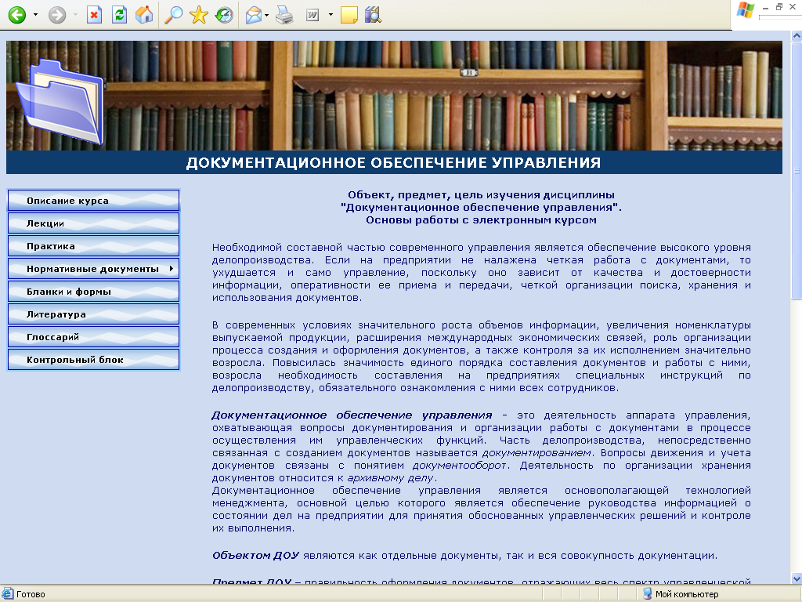
Рис. 5.2.7. Опубликованный электронный учебный курс
Пункты «Презентации» - это быстрый доступ к рекламным материалам кафедры: web-версии презентации специальностей, видеоролику, автозапускаемому диску, сочетающему в себя все основные мультимедиа материалы, информацию по работе кафедре.

Рис. 5.2.8. Презентация кафедры
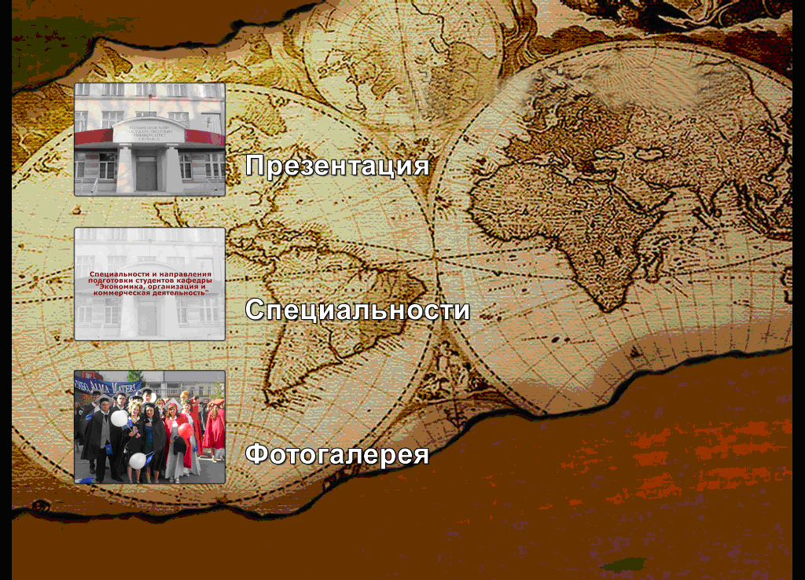
Рис. 5.2.9. Автозапускаемый диск с презентацией кафедры
Подводя итог, отметим, что созданная система позволяет работать со всеми сведениями по сотрудникам и студентам, создавать необходимые отчеты: на данном этапе проработаны стандартные формы и списки, но главное, что структурированные данные, хранящиеся в базе, могут быть использованы для создания любых других документов, в которых необходима актуальная, динамически обновляемая информация по студентам, сотрудникам. Поля таблиц являются источником данных для вставки в документы MS Word и MS Excel, позволяя быстро разрабатывать печатные формы документов большого объема на основе шаблона. Таким образом, используя различные технологии и не совсем стандартные подходы, созданная информационная система решает задачи информационного обеспечения кафедры высшего заведения.
Заключение
В работе рассмотрены подходы к автоматизации ведения отчетности, к организации оформления документов, расчетов. Основная задача работы – на основе имеющихся требований к хранению и оформлению документов, требований по реализации иных функций реализовать комплексное программное решение – была успешно выполнена на примере двух предприятий: филиала городской поликлиники и кафедры университета.
Первым примером стала реализация информационной системы для административного звена филиала поликлиники г. Тольятти (АТПК-6): организация хранения и доступа к документам, автоматизация произведения однотипных расчетов, использование базы данных для работы с кадрами, пациентами, генерация текста нестандартных отчетов.
Вторым примером стала реализация информационной системы для организации работы с данными по студентам и преподавателям на кафедре университета. Причем, как показала практика, информация, хранящаяся в базе, позволяет не только формировать стандартные списки, делать запросы по определенным критериям, извлекая необходимые сведения быстро, облекать их в удобную форму, но и применять такие механизмы как: слияние, импорт данных в приложения Excel для моментального формирования типовых документов.
Кроме того, основные задачи, решаемые с помощью информационных технологий, были также включены в систему – это позволило объединить в одном приложении все функции, ранее реализованные в разрозненных решениях, либо вообще без применения автоматизации.
Актуальность решения поставленной задачи заключается в том, что на подобных предприятиях довольно сложно реализовать полноценную информационную систему с нуля: здесь необходимо учитывать и ограниченность в аппаратном и программном обеспечении, и малую структурированность выполняемых функций, специфику хранения документов и их движения, наличие большого количества текстовых данных. Данная работа ставит своей целью рассмотрение различных технологий и возможных путей решения задач автоматизации в контексте экономической целесообразности.
В процессе рассмотрения всех средств и методов решения задач автоматизации в данном конкретном случае, были сделаны выводы о необходимых функциях ИС, поэтапная реализация которых позволила получить систему документального обеспечения. Функции системы, по сути, представляют собой использование различных технологий, некую консолидацию тех средств, что используются сегодня в большинстве организаций. Таким образом, все сведения, необходимые для работы, централизовано хранятся в базе данных, а затем используются для решения различных задач, вычислений, оформления отчетов. А приложение, реализованное в среде Borland Delphi, по сути, представляет собой систему, которая интегрирует в себе все программные решения, все документы и справочную информацию.
Используемая литература
  - Delphi. Программирование на языке высокого уровня: Учебник для вузов / В.В. Фаронов. – СПб.: Питер, 2004.
  - Материалы с сайта http://www.itk.ru/article/article.shtml
  - Работа с MS WORD из DELPHI 5/6/7. Нестандартные отчёты Шлеенкин Александр, http://www.delphikingdom.com/
  - Функциональные возможности ERP системы, http://www.xbc.ru/content/x-principle.html
  - Импорт информации из приложения Delphi в Word, http://www.delphi-ex.narod.ru/Import_to_Word_from_Delphi.htm

